REQUISITOS DE MONTAGEM DE EQUIPAMENTOS
CLIENTE: {{CLIENTE}}
EQUIPAMENTO: EXACT LINEAR 3D MODELO: {{MODELO}} Nº DE SERIE: {{SERIE}}

NOTA FISCAL: {{NF}} DATA: {{DATA}}

Segue abaixo todas as informações necessárias para instalação do equipamento, seguindo todas as normas de segurança e garantia:

INFORMAÇÕES IMPORTANTES.Os equipamentos deveram ser retirados das caixas (embalagens) somente na presença do técnico autorizado Corghi.
- Area mínima necessária para instalação do alinhador (500mm prof. X 2878mm larg. X 2918 alt.), conforme desenho anexo. Não considerar essas medidas para valeta. Por favor consultar a Corghi.
- Rampa ou valeta devidamente nivelada;
- Distância mínima (2,00M) e máxima (3,00M), partindo da torre ao centro do prato dianteiro de alinhamento.
- Fixar máquina no chão (Os parabolts acompanham o equipamento, piso com 15cm de concreto)
- Obrigatório utilizar os pratos dianteiros (50x50cm) que acompanham o equipamento
- Alojamento do prato dianteiro deve possuir as seguintes medidas (A 5 cm x L. 45 cm x C 40 cm)
- Tensão do equipamento obrigatório 220V; não trabalhar em 110V (Garantia)
- Rede elétrica devidamente aterrada (obrigatório), com disjuntores no quadro de energia.
- Obrigatório a utilização do nobreak (recomendado modelo SENOIDAL 1500VA, com entrada e saída 220V).
- Esse equipamento pode ser utilizado em valetas, rampas pneumáticas e hidráulicas.

CUIDADOS NECESSÁRIOS PARA QUE O EQUIPAMENTO FUNCIONE 100%:
- A CPU e impressora devem estar dedicadas 100% ao alinhamento (Item para garantia).
- o equipamento não deve ficar conectado diariamente na internet, pois essa ação pode acarretar o recebimento de vírus. Somente conectar com a internet se for necessário suporte técnico via Corghi.
- O softdog (pendrive azul) é a chave principal para o funcionamento do equipamento. Não existe reposição. (Maiores informações sobre o softdog, com o técnico responsável e autorizado pela Corghi).
- Manipular as garras evitando tombos e danos a essa ferramenta (prejudica o resultado do alinhamento).
- Para mudar o posicionamento do equipamento é importante que essa operação seja realizada por um técnico autorizado Corghi.
- Para limpeza do equipamento nunca utilizar produtos químicos e abrasivos em nenhuma parte do equipamento, cuidado especiais com os targets (alvos) os mesmos deverão ser limpos apenas com um pano ou flanela seco; (Garantia)
- Garantia de 6 meses para matérias de informática (Mouse, Teclado, Impressora e Monitor) conforme contrato (manual).
- As atualizações de software são gratuitas, quando necessário solicite apoio da Corghi.
- O banco de dados dos veículos pode ser atualizado anualmente, consultar o custo dessa operação.
- Contatar sempre que necessário a equipe técnica autorizada Corghi, para esclarecimentos e ações em caso de dúvidas.
Garantia - nota fiscal
Em caso de problemas técnicos entrar em contato com o suporte técnico (11) 97107-3383 (WhatsApp) e (11) 94281- 9477 (WhatsApp). No contato será solicitado o Nº de série do equipamento que está localizado na face traseira da torre, CNPJ e vídeo mostrando o problema, assim podemos otimizar o seu atendimento.
Ninguém está autorizado a manipular o equipamento, a não ser técnicos treinados e autorizados pela Corghi, assim sua garantia será preservada.
Desenho e características (modelo para instalação do alinhador).

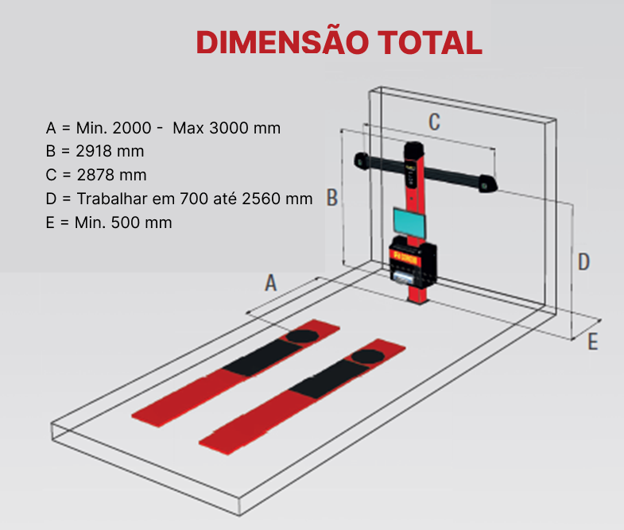

Eu, ________________________________________________________________________________________, em nome da _______________________________________________________________________ estou ciente dos requisitos obrigatórios mencionados acima e autorizo o agendamento para a visita do técnico autorizado para realizar a instalação e o treinamento operacional.
Caso o técnico compareça no local e encontre problemas que impeçam a instalação, o cliente deverá agendar com o mesmo uma nova visita, em caso de uma nova visita a questão do deslocamento deverá ser tratada diretamente com o técnico autorizado.

Data:______/______/2025 Assinatura: ______________________________

